Resolución del Pleno del Instituto de Transparencia, Acceso a la Información Pública y Protección de Datos Personales del Estado de México y Municipios, con domicilio en Metepec, Estado de México, de fecha catorce de abril de dos mil veintiuno.

VISTO el expediente conformado con motivo del Recurso de Revisión 00516/INFOEM/IP/RR/2021, interpuesto por el Recurrente o Particular, en contra de la respuesta del Sujeto Obligado, Secretaría Técnica del Gabinete, se emite la presente Resolución, con base en los Antecedentes y Considerandos que se exponen a continuación:

ANTECEDENTES

I. Presentación de la solicitud de información.

El veintisiete de enero de dos mil veintiuno, el Particular presentó solicitud de acceso a la información pública a través del Sistema de Acceso a la Información Mexiquense (SAIMEX), ante la Secretaría Técnica del Gabinete, misma que fue registrada con el número de folio 00001/SETEGA/IP/2021, mediante la cual requirió:

DESCRIPCIÓN CLARA Y PRECISA DE LA INFORMACIÓN SOLICITADA
Costo de la producción de los videos realizados a través de Facebook , de la pagina Tenancingo nos Une, en donde aparece Roberto Ramírez Pérez. Permisos de las personas grabadas en la red social Tenancingo nos Une. días de grabación y permiso emitido a Roberto Ramírez Pérez por la dependencia en donde labora. ¿cuál es la razón, por la que aparece en todos los videos de la red Social Tenancingo nos Une, Roberto Ramírez Pérez? en sus actividades como servidor público, ¿cual es la función y en que ayuda a su labor dentro de la dependencia en la que se desempeña el aparecer en la red social Tenancingo nos une, Roberto Ramírez Pérez? (sic)

MODALIDAD DE ENTREGA
A través del SAIMEX

Además, a su solicitud de acceso, el Particular adjuntó el documento denominado: tenancingo.pdf; el cual contiene una imagen, en la que se observa una captura de pantalla de un video en el que aparece el Servidor Público Roberto Ramírez Pérez, y en la que, al pie de página, aparece el nombre de Tenancingo nos Une.

II. Respuesta del Sujeto Obligado.

En fecha dieciocho de febrero del dos mil veintiuno, el Sujeto Obligado a través del Titular de la Unidad de Transparencia notificó la respuesta a la solicitud de información en los siguientes términos:

En respuesta a la solicitud recibida, nos permitimos hacer de su conocimiento que con fundamento en el artículo 53, Fracciones: II, V y VI de la Ley de Transparencia y Acceso a la Información Pública del Estado de México y Municipios, le contestamos que:

C. SOLICITANTE PRESENTE Atentamente se emite respuesta a su solicitud de información, mediante el oficio número 20300000010000S/015/2021 que se adjunta.
(…)

Además, a su respuesta el Sujeto Obligado adjuntó lo siguiente:

- Of 015 Respuesta SI 001 SETEGA IP 2021.pdf; documento que contiene el oficio número 20300000010000S/015/2021 signado por el Titular de la Unidad de Transparencia del Sujeto Obligado, por medio del cual informa que el Servidor Público Habilitado de la Coordinación Administrativa, remitió como respuesta lo siguiente:

- Por cuanto hace a los costos de producción para realizar los videos, así como los permisos de las personas que aparecen en dichos videos; la página de Facebook a la que hace alusión, no depende, ni guarda relación Institucional con la Coordinación Técnica del Gabinete y, por ende, no corresponde al ámbito de competencia de esta Coordinación.
- Con relación a los días de grabación y el permiso emitido por la dependencia dónde labora el Servidor Público referido; no se trata de una página oficial relacionada con la actividad institucional, por lo tanto, no se cuenta con la competencia necesaria para generar, poseer y administrar la información solicitada.
- En atención al cuestionamiento del por qué aparece el Servidor Público referido, en los videos que promueve la página en comento; las actividades realizadas por dicha página, son responsabilidad de sus promotores y no corresponden a la esfera de competencia y atribuciones de este Sujeto Obligado.
- Con lo relacionado a saber en qué ayuda el que el Servidor Público aparezca en dichos videos; no se encontró documento alguno que dé cuenta de tareas de esa índole asignadas al Servidor Público referido, aunado a que como se mencionó en párrafos anteriores, dicha página de la red social no es una página institucional y de ello, la participación del C. Roberto Ramírez Pérez puede derivarse de sus derechos como ciudadano, sin que guarde relación alguna con su función en el Servicio Público.

III. Interposición del Recurso de Revisión.
El diecinueve de febrero de dos mil veintiuno, se recibió en este Instituto, a través del Sistema de Acceso a la Información Mexiquense (SAIMEX), un Recurso de Revisión interpuesto por la parte Recurrente, en contra de la respuesta del Sujeto Obligado, en los siguientes términos:

ACTO IMPUGNADO
La respuesta del sujeto obligado, ya que solo menciona la respuesta de un servidor público habilitado y no emite respuesta por parte del servidor público

RAZONES O MOTIVOS DE LA INCONFORMIDAD
El sujeto obligado no colma el derecho de acceso a la información, toda vez que manifiesta no estar en sus archivos; sin embargo, el servidor público al parecer en los videos se ostenta como "SERVIDOR PÚBLICO", lo que pudiera parecer que en el ejercicio de su función pública realiza los videos en la red social "Tenancingo nos une"; ademas, de que la respuesta solo enuncia a un solo servidor público habilitado, y no expresa que el servidor público Roberto Ramírez Pérez, haya dado contestación a esta solicitud.

IV. Trámite del Recurso de Revisión ante el Instituto.

a) Turno del Recurso de Revisión.

El diecinueve de febrero de dos mil veintiuno, el Sistema de Acceso a la Información Mexiquense (SAIMEX), asignó el número de expediente 00516/INFOEM/IP/RR/2021, al medio de impugnación que nos ocupa, con base en el sistema aprobado por el Pleno de este Órgano Garante y lo turnó al Comisionado Ponente Luis Gustavo Parra Noriega, para los efectos del artículo 185, fracción I de la Ley de Transparencia y Acceso a la Información Pública del Estado de México y Municipios.

b) Admisión del Recurso de Revisión.
El veinticinco de febrero de dos mil veintiuno, se acordó la admisión del Recurso de Revisión interpuesto por el Recurrente en contra del Sujeto Obligado, en términos del artículo 185, fracciones I y II de la Ley de Transparencia y Acceso a la Información Pública del Estado de México y Municipios, el cual fue notificado a las partes el mismo día, a través del Sistema de Acceso a la Información Mexiquense (SAIMEX), en el que se les otorgó un plazo de siete días hábiles posteriores a la misma, para que manifestaran lo que a su derecho conviniera y formularan alegatos.

c) Informe Justificado.

En fecha nueve de marzo de dos mil veintiuno, se recibió a través del Sistema de Acceso a la Información Mexiquense (SAIMEX), el Informe Justificado remitido por la Titular de la Unidad de Transparencia de la Secretaría Técnica del Gabinete, mediante el cual informa que a través de la respuesta primigenia se atendió en tiempo y forma el requerimiento formulado.

d) Vista de Informe Justificado:

En fecha cinco de abril de dos mil veintiuno, se dictó acuerdo mediante el cual se puso a la vista del Particular, el Informe Justificado del Sujeto Obligado, para que, en un término no mayor a tres días hábiles, contados a partir del día hábil siguiente a la notificación del mismo, manifestara lo que a su derecho conviniera, el cual fue notificado a las partes, a través del Sistema de Acceso a la Información Mexiquense (SAIMEX).

f) Cierre de instrucción.

Con fecha doce de abril de dos mil veintiuno, al no existir diligencias pendientes por desahogar, se emitió el acuerdo por medio del cual se declaró cerrada la instrucción y se determinó pasar el expediente a resolución, en términos de lo dispuesto en el artículo 185, fracciones VI y VIII, de la Ley de Transparencia y Acceso a la Información Pública del Estado de México y Municipios, mismo que fue notificado a las partes el mismo día, a través del Sistema de Acceso a la Información Mexiquense (SAIMEX).

En razón de que fue debidamente sustanciado el expediente electrónico y no existe diligencia pendiente de desahogo, se emite la resolución que conforme a Derecho proceda, de acuerdo a los siguientes:

CONSIDERANDOS

PRIMERO. Competencia.

El Instituto de Transparencia, Acceso a la Información Pública y Protección de Datos Personales del Estado de México y Municipios, es competente para conocer y resolver el presente Recurso de Revisión interpuesto por la parte recurrente, conforme a lo dispuesto en los artículos 6°, apartado A de la Constitución Política de los Estados Unidos Mexicanos; 5°, párrafos vigésimo segundo, vigésimo tercero y vigésimo cuarto, fracciones I, II, III, IV y V de la Constitución Política del Estado Libre y Soberano de México; 1°, 8°, 9°, 10, 37 y 42, fracciones I, II y III, de la Ley General de Transparencia y Acceso a la Información Pública; 1°, 2°, fracciones II y IV; 13, 29, 36, fracciones I y II; 176, 178, 179, 181 párrafo tercero, 185, 188 y 189 de la Ley Transparencia y Acceso a la Información Pública del Estado de México y Municipios; 7°, 9°, fracciones I y XXIV y 11 del Reglamento Interior del Instituto de Transparencia, Acceso a la Información Pública y Protección de Datos Personales del Estado de México y Municipios.

SEGUNDO. Causales de improcedencia y sobreseimiento.

Este Instituto realiza el estudio oficioso de las causales de improcedencia, por tratarse de una cuestión de orden público y de estudio preferente (acorde con el Criterio orientador en la Tesis de Jurisprudencia “IMPROCEDENCIA.” (Semanario Judicial de la Federación, Quinta Época, 1985, pág. 262), el cual establece que debe examinarse previamente la procedencia del juicio de amparo, sea que las partes lo soliciten o no, por ser una cuestión de orden público; de tal suerte, deberá ser desechado cualquier Recurso de Revisión que actualice alguno de los supuestos establecidos en el artículo 191 de la Ley de Transparencia y Acceso a la Información Pública del Estado de México y Municipios, por ser improcedente.

En el presente caso, no se actualiza ninguna de las causales de improcedencia establecidas en el ordenamiento jurídico previamente señalado, toda vez que: el recurso fue presentado dentro del plazo establecido en el artículo 178 de la Ley la materia; además, que este Instituto no tiene conocimiento de que se encuentre en trámite algún medio de defensa presentado por el Recurrente ante otra instancia; no existió prevención alguna; la veracidad de la respuesta no formó parte del agravio; ni se realizó una consulta o ampliación a los alcances del requerimiento informativo.

Asimismo, se actualizan las causales de procedencia del recurso de revisión señalada en el artículo 179, fracción IV, de la Ley en cita, pues la parte Recurrente se inconformó con la incompetencia manifestada por el Sujeto Obligado.

Causales de sobreseimiento.

Por ser de previo y especial pronunciamiento, este Instituto analiza si se actualiza alguna causal de sobreseimiento.

El artículo 192 de la Ley Transparencia y Acceso a la Información Pública del Estado de México y Municipios, señala las causales por las cuales se puede sobreseer en todo o en parte, el Recurso de Revisión; así, del análisis realizado por este Instituto, se advierte que no se actualiza algún supuesto de sobreseimiento; lo anterior, en virtud de que no hay constancias en el expediente en que se actúa, de que el Recurrente se haya desistido del recurso, haya fallecido, sobreviniera alguna causal de improcedencia, que el Sujeto Obligado hubiese modificado o revocado el acto impugnado o bien, haya quedado sin materia.

En ese orden de ideas, toda vez que no ha quedado por completo sin materia el Recurso de Revisión, se considera procedente entrar al fondo del presente asunto, al no quedar sin materia.

TERCERO. Determinación de la Controversia.

Una vez realizado el estudio de las constancias que integran el expediente en que se actúa, se desprende que el Particular solicitó al Sujeto Obligado, lo siguiente:

- Costo de la producción de los videos realizados a través de la página de Facebook Tenancingo nos une.
- Permisos otorgados por las personas que aparecen en los vídeos de la página de Facebook Tenancingo nos une.
- Días en que se graban los videos.
- Permiso otorgado al Servidor Público Roberto Ramírez Pérez por la dependencia en la que labora, para aparecer en los videos de la red social.
- Razón por la que aparece en todos los videos de la página de Facebook Tenancingo nos une.
- Funciones y aspectos en los que ayuda a su desempeño como Servidor Público, el aparecer en los videos de la página de Facebook Tenancingo nos une.

En respuesta, el Sujeto Obligado señaló que toda vez que la página de Facebook referida por el Particular, no es una página oficial que guarde relación institucional con la Secretaría Técnica del Gabinete, la información solicitada no se genera, procesa o administra, por lo tanto, no existe documento alguno que dé cuenta de lo requerido.

Inconformé con lo anterior, el Solicitante interpuso Recurso de Revisión, en donde se agravió toda vez que aduce que el C. Roberto Ramírez Pérez, en los videos de la red social, se ostenta como Servidor Público y por ende, se presume que está en ejercicio de su función pública, además señaló, que la respuesta únicamente provino del Servidor Público Habilitado, y no del C. Roberto Ramírez Pérez, por lo que en el caso en particular se actualiza la causal de procedencia del artículo 179 fracción XIII, la cual versa en la falta, deficiencia o insuficiencia de la fundamentación y/o motivación en la respuesta.

Lo anterior, se desprende de las documentales que obran en el expediente de referencia materia de la presente Resolución, consistentes en: la solicitud de acceso a la información con número de folio: 00001/SETEGA/IP/2021; la respuesta proporcionada por la Secretaría Técnica del Gabinete, el escrito recursal y el informe justificado; instrumentales que se toman en cuenta a efecto de resolver el presente medio de impugnación, conforme a lo dispuesto por el artículo 185, fracción IV, de la Ley de Transparencia y Acceso a la Información Pública del Estado de México y Municipios.

CUARTO. Marco normativo aplicable en materia de transparencia y acceso a la información pública.

El artículo 6°, Apartado A), fracción I de la Constitución Política de los Estados Unidos Mexicanos, establece que toda la información en posesión de cualquier autoridad, es pública y sólo podrá ser reservada temporalmente por razones de interés público.
La Ley General de Transparencia y Acceso a la Información Pública, publicada en el Diario Oficial de la Federación el 4 de mayo de 2015, dispone en su artículo 70, la información que se considera corresponde a las Obligaciones de Transparencia, la cual debe estar disponible para cualquier persona de manera permanente y actualizada.

En este sentido, los Lineamientos técnicos generales para la publicación, homologación y estandarización de la información de las obligaciones establecidas en el título quinto y en la fracción IV del artículo 31 de la Ley General de Transparencia y Acceso a la Información Pública, que deben de difundir los sujetos obligados en los portales de Internet y en la Plataforma Nacional de Transparencia, establecen los formatos para dar cumplimiento a las Obligaciones de Transparencia, así como los plazos de actualización.

Por su parte, en materia local, el artículo 5°, fracción I de la Constitución Política del Estado Libre y Soberano de México, es coincidente con la Constitución Federal, en el sentido de la publicidad de toda la información, con la única restricción de proteger el interés público, así como la información referente a la intimidad de la vida privada y la imagen de las personas, con las excepciones que establezca la ley reglamentaria.
Por su parte, la Ley de Transparencia y Acceso a la Información Pública del Estado de México y Municipios (Reglamentaria del artículo 5° de la Constitución Local), establece lo siguiente:

El artículo 12, que, quienes generen, recopilen, administren, manejen, procesen, archiven o conserven información pública serán responsables de la misma.

El artículo 18, que, los Sujetos Obligados deberán documentar todo acto que derive del ejercicio de sus facultades, competencias o funciones, considerando desde su origen la eventual publicidad y reutilización de la información que generen.

El artículo 19, que, se presume que la información debe existir si se refiere a las facultades, competencias y funciones que los ordenamientos jurídicos aplicables otorgan a los sujetos obligados y en caso de que dichas facultades no se hayan ejercido, se deberá motivar la respuesta en función de las causas que motivaron tal circunstancia.

QUINTO. Estudio de Fondo.

Expuesta la controversia, se procede al análisis de los agravios hechos valer por el Recurrente, es de suma importancia señalar los objetivos de la Ley de Transparencia y Acceso a la Información Pública del Estado de México y Municipios, con relación al deber de los sujetos obligados de otorgar acceso a la información pública, dichos objetivos se encuentran establecidos en el artículo 2° del referido ordenamiento jurídico y son los siguientes:

- Proveer lo necesario para garantizar a toda persona el derecho de acceso a la información pública, a través de procedimientos sencillos, expeditos, oportunos y gratuitos;
- Transparentar la gestión pública, mediante la difusión de la información generada por los Sujetos Obligados, y
- Promover, fomentar y difundir la cultura de la transparencia en el ejercicio de la función pública, el acceso a la información y la participación ciudadana, así como, la rendición de cuentas.

Conforme a lo anterior, se deprende que los objetivos de la Ley de la materia, son establecer las bases que regirán las formas para garantizar el derecho de acceso a la información, mediante procesos sencillos y expeditos, la promoción, fomento y difusión de la cultura de transparencia y la rendición de cuentas, a través del diseño e implementación de políticas públicas y mecanismos que garanticen la publicidad de información oportuna, verificable, comprensible, actualizada y completa.

En ese orden de ideas, para la atención de las solicitudes de acceso a la información, debe privilegiarse el principio de máxima publicidad, el cual dispone que toda la información en posesión de los sujetos obligados será pública, completa, oportuna y accesible, sujeta a un claro régimen de excepciones que deberán estar definidas, ser legítimas y estrictamente necesarias en una sociedad democrática.

Para lograr lo señalado, los Sujetos Obligados deben seguir el procedimiento para la atención a las solicitudes de acceso a la información, establecido en los artículos 151, 160, 162, 163, 164, 165 y 166, de la Ley de Transparencia y Acceso a la Información Pública del Estado de México y Municipios, el cual es el siguiente:

- Las Unidades de Transparencia de los sujetos obligados deben garantizar las medidas y condiciones de accesibilidad para que toda persona pueda ejercer el derecho de acceso a la información; por lo que, son los responsables de hacer las notificaciones correspondientes, además de llevar a cabo las gestiones necesarias para facilitar el acceso de la información;

- La respuesta a los requerimientos deberá notificarse al interesado en el menor tiempo posible, periodo que no podrá exceder quince días hábiles, contados a partir del día siguiente a la presentación de éste. Excepcionalmente, el plazo referido podrá ampliarse por siete días hábiles más, cuando existan razones fundadas y motivadas, a través del Comité de Transparencia;

- Las Unidades de Transparencia garantizarán que las solicitudes se turnen a todas las áreas competentes que cuenten con la información o deban tenerla de acuerdo a sus facultades, funciones y atribuciones, para que realicen una búsqueda exhaustiva y razonable de la documentación solicitada, con el fin de que proporcionen las expresiones documentales que se encuentren en sus archivos o que estén constreñidos a elaborar;

- El acceso se dará en la modalidad de entrega y, en su caso, de envío elegido por el solicitante, cuando no sea posible entregar en dicha modalidad, el Sujeto Obligado deberá ofrecer otras opciones; para lo cual, deberá fundamentar y motivar la necesidad de modificar el medio de entrega, y

- Las Unidades de Transparencia, tendrán disponible la información requerida durante un plazo mínimo de sesenta días hábiles, contados a partir de que el solicitante hubiere realizado, en su caso, el pago respectivo, el cual deberá efectuarse en un término no mayor a treinta días hábiles; por lo que, una vez trascurrida dicha temporalidad, los Sujetos Obligados darán por concluida la solicitud y procederán de ser el caso, a la destrucción del material;

Una vez establecido lo anterior, se procede al análisis de los requerimientos del Recurrente a efecto de determinar si la respuesta proporcionada por el Sujeto Obligado, satisface el derecho de acceso a la información del Particular.

Así, de las constancias que integran el expediente electrónico en que se actúa, se advierte que el Recurrente solicitó de la Secretaría Técnica del Gabinete lo siguiente:

- Costo de la producción de los videos realizados a través de la página de Facebook Tenancingo nos une.
- Permisos otorgados por las personas que aparecen en los vídeos de la página de Facebook Tenancingo nos une.
- Días en que se graban los videos.
- Permiso otorgado al Servidor Público Roberto Ramírez Pérez por la dependencia en la que labora, para aparecer en los videos de la red social.
- Razón por la que aparece en todos los videos de la página de Facebook Tenancingo nos une.
- Funciones y aspectos en los que ayuda a su desempeño como Servidor Público, el aparecer en los videos de la página de Facebook Tenancingo nos une.

En respuesta, el Sujeto Obligado señaló que la página de la red social Facebook denominada: Tenancingo nos Une, no guarda ningún tipo de relación institucional toda vez que no es una página oficial del Ayuntamiento de Tenancingo, por ende, no corresponde a las funciones y atribuciones que tiene la Coordinación del Gabinete y en virtud de ello, no alude al ámbito de su competencia para generar, poseer y administrar la información peticionada; razón por la cual es procedente advertir que este Órgano Garante no está facultado para dudar de la veracidad de lo manifestado en respuesta por el Sujeto Obligado.

Lo anterior se robustece con lo plasmado en el criterio 31-10 emitido por el entonces Instituto Federal de Acceso a la Información y Protección de Datos (IFAI) ahora Instituto Nacional de Transparencia, Acceso a la Información, y Protección de Datos Personales (INAI), que lleva por rubro y texto los siguientes:

“El Instituto Federal de Acceso a la Información y Protección de Datos no cuenta con facultades para pronunciarse respecto de la veracidad de los documentos proporcionados por los sujetos obligados. El Instituto Federal de Acceso a la Información y Protección de Datos es un órgano de la Administración Pública Federal con autonomía operativa, presupuestaria y de decisión, encargado de promover y difundir el ejercicio del derecho de acceso a la información; resolver sobre la negativa de las solicitudes de acceso a la información; y proteger los datos personales en poder de las dependencias y entidades. Sin embargo, no está facultado para pronunciarse sobre la veracidad de la información proporcionada por las autoridades en respuesta a las solicitudes de información que les presentan los particulares, en virtud de que en los artículos 49 y 50 de la Ley Federal de Transparencia y Acceso a la Información Pública Gubernamental no se prevé una causal que permita al Instituto Federal de Acceso a la Información y Protección de Datos conocer, vía recurso revisión, al respecto.”

Fijado lo anterior, es dable manifestar por parte de este Órgano Garante, que el Sujeto Obligado mediante la respuesta proporcionada, satisfizo el derecho de acceso a la información del Particular, en virtud que otorgó respuesta a la solicitud de acceso en tiempo y forma, en términos del numeral 163 de la Ley de Transparencia y Acceso a la Información Pública del Estado de México y Municipios.
En el tenor de lo anterior, es importante precisar que la Titular de la Unidad de Transparencia, realizó el turno de la solicitud de acceso a la Coordinación Administrativa de la Secretaría Técnica del Gabinete, misma que por sus atribuciones es el área indicada para atender el requerimiento de información que derivó en el Recurso de Revisión que nos ocupa.

Así entonces; aunado a lo anterior, en el artículo 12 de la Ley de Transparencia y Acceso a la Información Pública del Estado de México y Municipios, se establece que los Sujetos Obligados sólo están constreñidos a proporcionar la información pública que obre en sus archivos, en el estado en que esta se encuentre; por lo que, la entrega no comprende el procesamiento de la misma, ni presentarla conforme al interés del Solicitante, además, que tampoco deberá generarla, resumirla, efectuar cálculos o practicar investigaciones.

De tales circunstancias, se concluye que los Sujetos Obligados únicamente se encuentran constreñidos a proporcionar los documentos que den cuenta de la información solicitada, como obren en sus archivos, sin tener que elaborarlos a las necesidades del Recurrente; lo cual aconteció en el presente caso, pues el Ente Recurrido señaló que la página de Facebook a la que hace referencia el Particular, no se trata de una página institucional y por ende no corresponde a su competencia el manejo y/o administración de la misma, por lo tanto, no se tiene obligación normativa para generar, poseer y/o administrar la información solicitada.

En concatenación con lo anterior, es necesario precisar que para tener por satisfecho el derecho de acceso a la información, no es necesario que la respuesta del Ente Recurrido se acompañe de un acuerdo de inexistencia emitido por el Comité de Transparencia del Sujeto Obligado, toda vez que, al no tratarse de facultades o atribuciones inherentes al ejercicio público del Sujeto Obligado, basta con el simple pronunciamiento de la inexistencia de la información.

Así entonces, con la finalidad de abundar en lo dicho por el Sujeto Obligado, este Órgano Garante, se avocó a revisar dentro de la red social Facebook en específico la página: Tenancingo nos une, a fin de verificar que efectivamente no se trate de un espacio gubernamental u oficial del Ayuntamiento de Tenancingo, por lo tanto, se inserta lo siguiente:

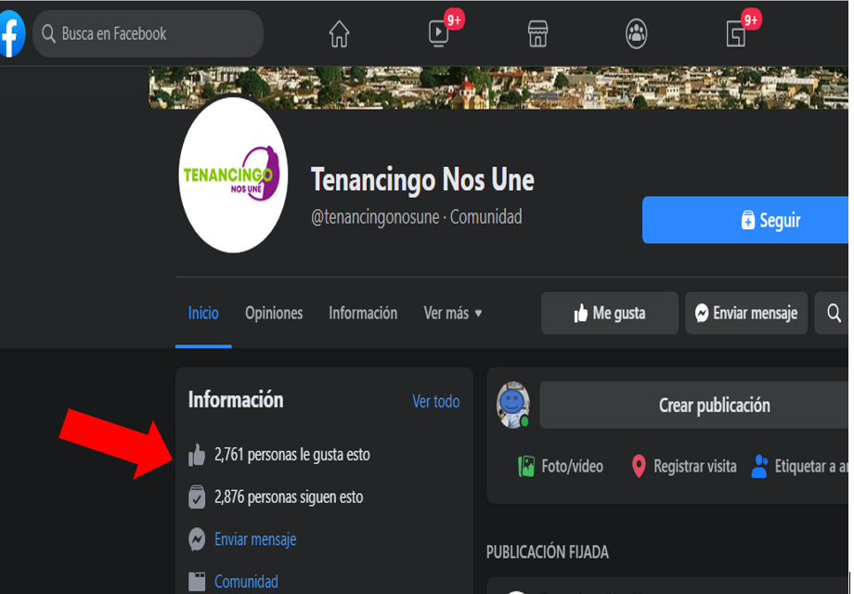
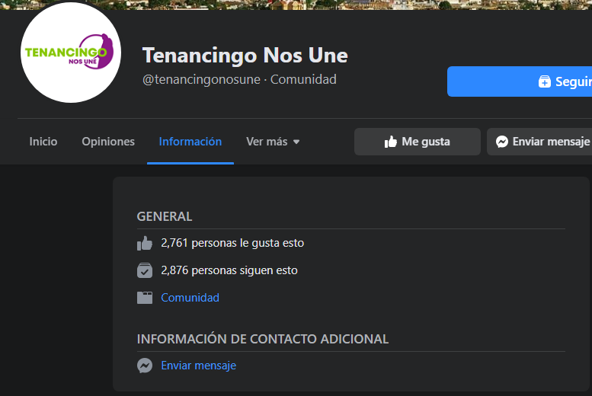
(ambas impresiones de pantalla corresponden a información obtenida de la dirección electrónica https://www.facebook.com/tenancingonosune/, consultada el siete de abril de 2021 a las diecisiete horas.)

De lo anterior, es dable dilucidar que como fue señalado por el Ente Recurrido, la página Tenancingo nos une, no es una página oficial relacionada con el ejercicio de la Administración Pública en el Ayuntamiento de Tenancingo, sino que resulta ser un espacio instituido por una comunidad, en la cual se crea diverso contenido tal como entrevistas, encuestas, y se señalan lugares a visitar dentro de la demarcación territorial que ocupa el Ayuntamiento.

En concordancia con lo anterior, si bien es cierto que en diversas publicaciones aparece el C. Roberto Ramírez Pérez y se ostenta como Servidor Público, ello no implica que forzosamente debió habérsele emitido un permiso por parte de su unidad de trabajo, toda vez que fuera del servicio público, los trabajadores de los distintos niveles de la Administración Pública, pueden hacer libre uso de sus derechos como ciudadanos y realizar las actividades que a sus intereses convengan, tal como en el presente caso, el Servidor Público en comento, realiza diversas entrevistas y contenido para una página de una red social, ajena a cualquier índole de relación con el servicio público.

También destaca que si bien se presenta como servidor público, no se presenta como servidor público del Municipio, ni hace ninguna vinculación entre la información que se difunde y el Ayuntamiento de tal forma que exista información de interés púbico o de ejercicio de recursos públicos que daba transparentarse por el contrario, se trata de una actividad personal y fuera del ámbito laboral de quien ahí participa.

Así entonces, en aras de abundar en lo señalado en los párrafos precedentes, este Instituto visualizó dentro de la señalada red social, que el Ayuntamiento de Tenancingo si cuenta con una página oficial por medio de la cual se realizan publicaciones que guardan una relación directa con el ejercicio público, misma que se localiza bajo el nombre de: Gobierno de Tenancingo, tal y como a continuación se ilustra:
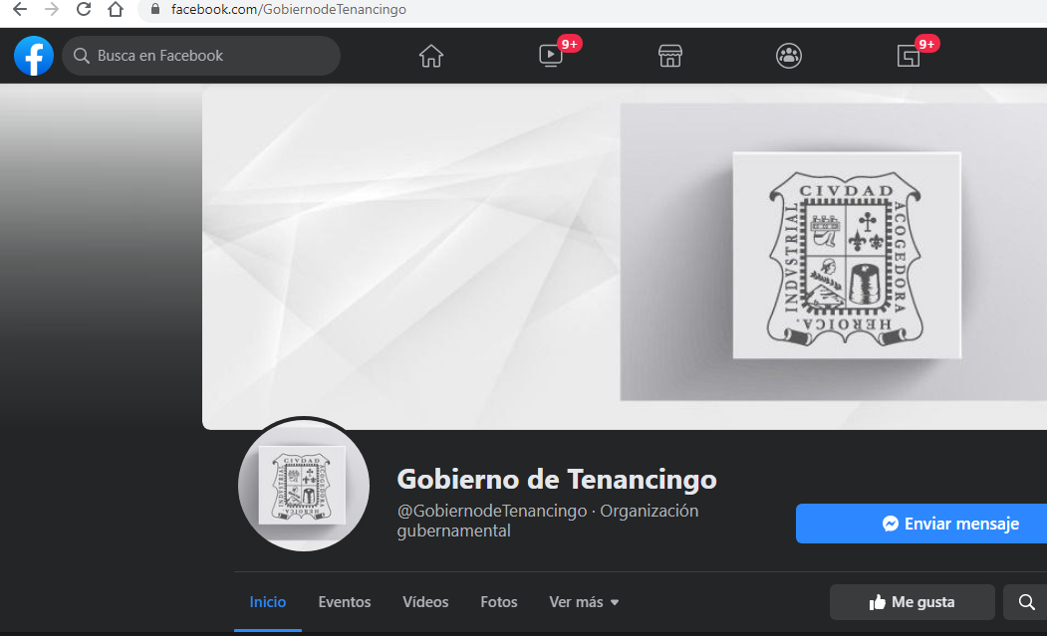
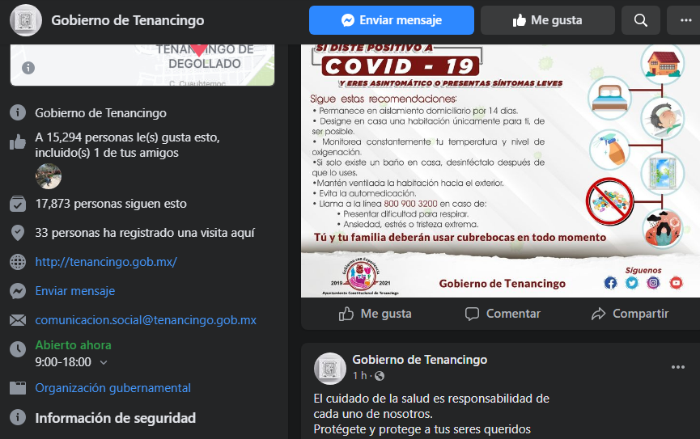

De lo anterior, se confirma que las páginas de la red social Facebook denominadas: Tenancingo nos une y Gobierno de Tenancingo, son dos espacios totalmente diferentes, y que la primera de ellas, como se precisó en líneas precedentes, no guarda relación directa o indirecta con la Administración Pública del Ayuntamiento de Tenancingo, por ello, El Sujeto Obligado dio cumplimiento a los artículos 12 y 160 de la Ley de Transparencia y Acceso a la Información Pública, por tales consideraciones se desprende que la respuesta de la Secretaría Técnica del Gabinete, satisfizo el derecho de acceso a la información pública.

Finalmente, de lo señalado por el Particular en su escrito recursal, por cuanto hace a que se le otorgó respuesta por parte del Servidor Público Habilitado y no así, por parte del Servidor Público Roberto Ramírez Pérez, es de precisar por parte de este Instituto, que dentro de la Ley local de la materia, en los artículos 58 y 59, se precisa lo siguiente:

Capítulo IV
De los Servidores Públicos Habilitados

Artículo 58. Los servidores públicos habilitados serán designados por el titular del sujeto obligado a propuesta del responsable de la Unidad de Transparencia.

Artículo 59. Los servidores públicos habilitados tendrán las funciones siguientes:
I. Localizar la información que le solicite la Unidad de Transparencia;
II. Proporcionar la información que obre en los archivos y que le sea solicitada por la Unidad de Transparencia;
III. Apoyar a la Unidad de Transparencia en lo que esta le solicite para el cumplimiento de sus funciones;
IV. Proporcionar a la Unidad de Transparencia, las modificaciones a la información pública de oficio que obre en su poder;
V. Integrar y presentar al responsable de la Unidad de Transparencia la propuesta de clasificación de información, la cual tendrá los fundamentos y argumentos en que se basa dicha propuesta;
VI. Verificar, una vez analizado el contenido de la información, que no se encuentre en los supuestos de información clasificada; y
VII. Dar cuenta a la Unidad de Transparencia del vencimiento de los plazos de reserva

De los artículos invocados se tiene que para un adecuado ejercicio del acceso a la información pública, los Sujetos Obligados deberán destinar a Servidores Públicos Habilitados para que estos coadyuven con la Unidad de Transparencia a fin de dar trámite a las solicitudes de acceso a la información, esto es, que dichos Servidores Públicos, son los encargados de recabar la información solicitada, y a su vez, hacerla llegar a la Unidad de Transparencia, para que esta última notifique la respuesta pertinente a través del medio elegido por el Particular, así entonces, es de señalar que la referida Ley, no contempla el hecho de que los Servidores Públicos de los que se llegue a pedir información en específico, deban dar contestación a las solicitudes de acceso.

Aún más, si bien es cierto que en tratándose de datos personales, es posible que se solicite la autorización del servidor público para entregar la información, como lo prevé el artículo 147 de la Ley de Transparencia y Acceso a la Información Pública del Estado de México y Municipios, esta medida aplica sólo para el caso en que la información obra en los archivos del Sujeto Obligado, lo que en la especie no acontece, ya que se trata de una actividad que la persona vinculada en el video lleva a cabo no como parte de sus actividades en el servicio público, sino en su vida privada y afirmar que era obligación del Sujeto Obligado requerir al Servidor Público la información solicitada, seria tanto como que este Órgano Garante protector no sólo de garantizar el acceso a la información pública, sino también de proteger los datos personales, legitime que el derecho humano de acceso a la información pública, se utilice como medio para acceder a las actividades de la vida privada de las personas, lo que iría en contra del derecho a la vida privada.

De tal suerte que no lo asiste la razón al Recurrente cuando afirma que se debió solicitar la servidor público la entrega de la información, ya que se reitera, la misma no sólo no obra en los archivos del Sujeto Obligado, sino que además no es de su competencia.
Por lo anterior, en el presente caso, se dio cumplimiento a lo señalado en la Ley multicitada, toda vez que la Titular de la Unidad de Transparencia realizo el trámite interno correspondiente al Servidor Público Habilitado y éste último a su vez, dio respuesta en tiempo y forma a la solicitud de acceso a la información.

Es así que, por lo que hace al contenido de la información, se entiende que el Sujeto Obligado colmó el requerimiento formulado por el Particular en la solicitud con número 00001/SETEGA/IP/2021, así entonces, el Sujeto Obligado colmó la necesidad del peticionario, en virtud de lo anterior se concluye que el agravio hecho valer por el Particular deviene de INFUNDADO, esto en razón de que el acceso a la información quedó satisfecho desde la entrega de la respuesta.

SEXTO. Decisión.

Con fundamento en el artículo 186, fracción II, de la Ley de Transparencia y Acceso a la Información Pública del Estado de México y Municipios, este Instituto considera procedente CONFIRMAR la respuesta otorgada por la Secretaría Técnica del Gabinete.

Términos de la Resolución para el Recurrente:

Este Instituto Garante, determinó confirmar la respuesta que le entregó la Secretaría Técnica del Gabinete a su solicitud de acceso, toda vez que la página de Facebook a la que usted hace referencia, no tiene ninguna relación de forma directa o indirecta con la Administración Pública ya sea Estatal o Municipal, por ello, el Sujeto Obligado no cuenta con las atribuciones para generar, administrar y/o poseer la información que usted requirió.
Así mismo se le hacen saber las razones del porque la respuesta proviene de un Servidor Público Habilitado y no del Servidor Público al que usted hace referencia.

La labor del Instituto de Transparencia Acceso a la Información Pública y Protección de Datos Personales del Estado de México y Municipios, es apoyar a la población para acceder a la información pública y garantizar la protección de sus datos personales.

Por lo expuesto y fundado, este Pleno:

R E S U E L V E

PRIMERO. Se CONFIRMA la respuesta del Sujeto Obligado a la solicitud de información 00001/SETEGA/IP/2021, por resultar infundadas las razones o motivos de inconformidad hechos valer por el Recurrente en el Recurso de Revisión 00516/INFOEM/IP/RR/2021, en términos del Considerando QUINTO de esta Resolución.

SEGUNDO. NOTIFÍQUESE la presente resolución al Titular de la Unidad de Transparencia del Sujeto Obligado.

TERCERO. NOTIFÍQUESE al Recurrente la presente Resolución, por el SAIMEX, del mismo modo, se hace de su conocimiento que de conformidad con lo establecido en el artículo 196 de la Ley de Transparencia y Acceso a la Información Pública del Estado de México y Municipios podrá promover el Juicio de Amparo en los términos de las leyes aplicables.

ASÍ LO RESUELVEN POR UNANIMIDAD DE VOTOS EL PLENO DEL INSTITUTO DE TRANSPARENCIA, ACCESO A LA INFORMACIÓN PÚBLICA Y PROTECCIÓN DE DATOS PERSONALES DEL ESTADO DE MÉXICO Y MUNICIPIOS, CONFORMADO POR LOS COMISIONADOS ZULEMA MARTÍNEZ SÁNCHEZ; EVA ABAID YAPUR; JOSÉ GUADALUPE LUNA HERNÁNDEZ; JAVIER MARTÍNEZ CRUZ Y LUIS GUSTAVO PARRA NORIEGA, EN LA DÉCIMA SEGUNDA SESIÓN ORDINARIA, CELEBRADA EL CATORCE DE ABRIL DE DOS MIL VEINTIUNO, ANTE EL SECRETARIO TÉCNICO DEL PLENO, ALEXIS TAPIA RAMÍREZ.

